Отчет о проведении дня дошкольного работника
Сегодня праздник тихий, скромный,
Но он важнее всех других,
Ведь труд работников дошкольных
Заслуженно должны ценить!
А то, что весело играют дети,
Читают, пляшут и поют,
Для нас ценней всего на свете!
В честь воспитателей — салют!
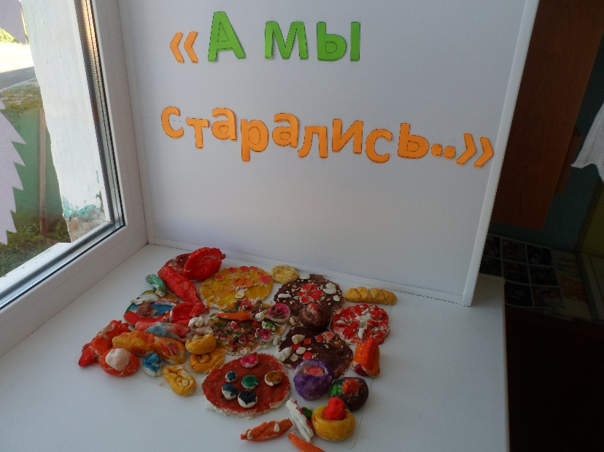
27 сентября 2018 года в нашем детском саду была организованна выставка «А мы старались».

Прошёл праздничный концерт, на котором дети поздравляли коллектив и ветеранов педагогического труда ДОУ с Днём воспитателя и всех дошкольных работников «От всего сердца».
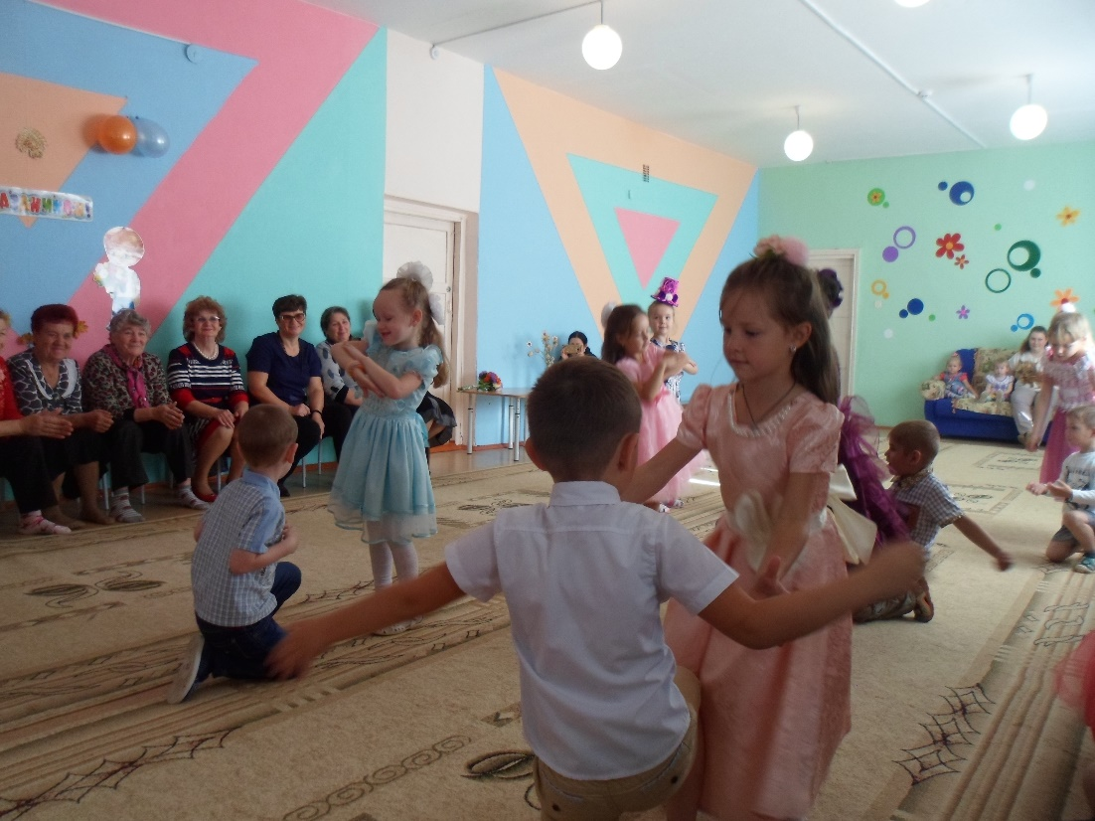
Много тёплых слов благодарности прозвучало в этот день. Дети с удовольствием читали стихи, пели песни, танцевали, дарили свои солнечные улыбки любимым педагогам.
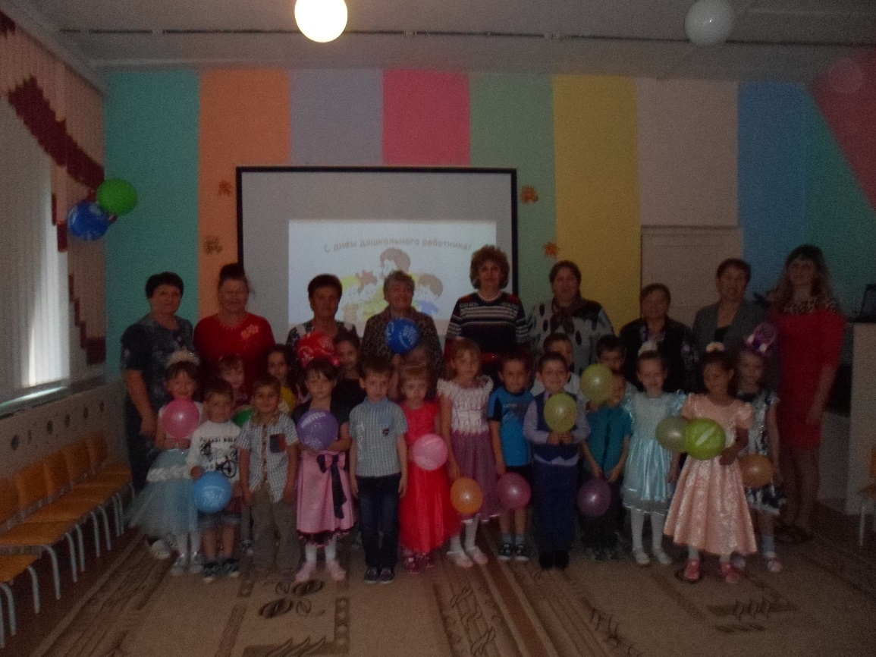
Мероприятие завершилось мастер классом от ветеранов педагогического труда в рамках акции «Активное долголетие».

